附件：采购参数

采购单位 | 采 购 项 目 | 数量 | 备注
安徽职业技术学院 | 学生活动中心屏风办公桌 | 41组 | 桌板、柜板为E1级环保三聚氰胺板，厚度20mm。屏风带磨砂玻璃。铝合金边框，采用氧化铝工艺，壁厚1.2mm。  功能：屏风桌2个一组，工字型组合，能承受40kg重量。  尺寸：单个桌子尺寸1400W*600D*750H，。屏风高度450mm，玻璃高度250mm。  颜色：蓝色边板、米色桌面。  安装及质保要求：供货商需要按照使用方要求安装到位，产品质保3年。
安徽职业技术学院 | 学生活动中心椅子 | 246张 | 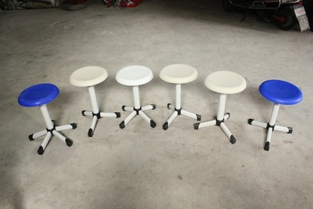  四脚支撑（带托盘）圆凳，直径50mm钢结构凳杆，要求能承受150kg重量（图片仅为参考）
备注：具体技术、规格要求、投标文件制作及相关规定请仔细阅读询价文件。

